جدول (2) امثلة للملوثات الكيميائية الصلبة والسائلة والغازية الناتجة عن الفعاليات الصناعية بصورة عامة.
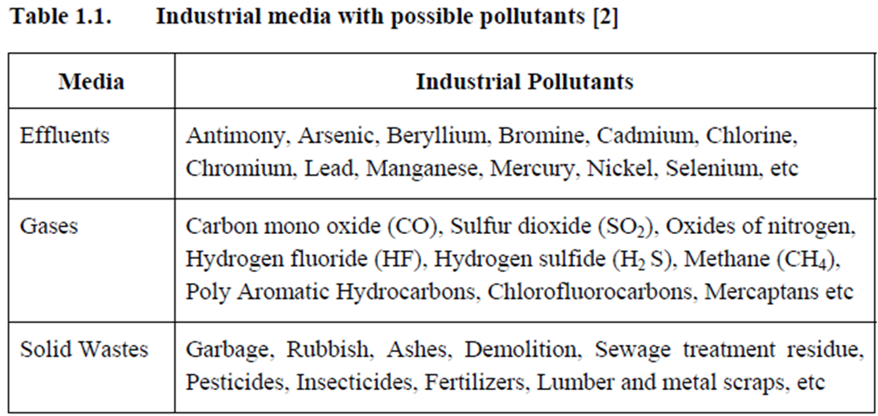

ابرز الملوثات الصناعية الكيميائية:
- مركبات الديوكسين
قد يؤدي تعرض البشر على المدى المتوسط لمستويات عالية من الديوكسينات الى اصابتهم بأفات جلدية مثل العد الكلوري او اسمرار الجلد اللطخي، او الى اختلال في وظيفة الكبد اما التعرض الى تلك الديوكسينات على المدى الطويل فيؤدي الى حدوث اختلال في الجهاز المناعي والجهاز الصماوي وعرقلة تطور الجهاز العصبي والوظائف الانجابية.
تعتبر الديوكسينات من الملوثات العضوية الثابتة، و تثير هذه المواد قلقا بسبب قدرتها العالية على احداث التسمم و الامراض المختلفة،وهي من اكثر المواد الكيميائية العضوية السامة المعروفة و التي تهدد الصحة العامة.
يشير مصطلح Dioxin الى مجموعه تتكون من مئات من المواد الكيميائية و التي تدوم و تبقى لفترات طويلة في البيئةلأن الديوكسين:
- لا يتفاعل مع الاوكسجين.
- لا يتفاعل مع الماء.
- لا يتحلل بفعل البكتيريا.
- يرتبط بالمركبات العضوية في التربة و من ثم يصعب التخلص منها.
و اكثر هذه المواد سمية هو المركب 2,3,7,8-tetrachlorodibenzo-p-dioxin ويرمز له اختصارا 2,3,7,8-TCDDو هو يتكون من حلقتين بنزين و حلقة سداسية ثالثة تربط بينهما و تحتوي على ذرتين اوكسجين،كما مبين في الشكل التالي:

و تم تقييم هذا المركب من قبل الوكالة الدولية لبحوث السرطان التابعة لمنظمة الصحة العالمية (1997) في خانة المواد المعروفة التي تسبب السرطان للبشر بنسبة 100%.

مصادرالتلوث بألديوكسينDioxin
تتكون الديوكسينات بكميات قليلة نتيجة لبعض العمليات الطبيعية مثل حرائق الغابات و البراكين كما ان من مصادرها الصناعية عملية صهر و تبييض عجينة الورق بالكلور، و صناعة الكلور، و لحام المعادن، والزيوت الصناعية و المواد الحافظه الخشب، و من العلف الحيوان الذي يدخل في تركيبه دهون تحتوي على الديوكسينات، و المبيدات الحشرية و الزراعية وبالاخص التي تحتوي على المواد العضوية الحاوية علي الكلور، و من حرق النفايات الصلبة و نفايات المستشفيات بشكل عشوائي و حرق القمامة، وخاصتا تلك التي تحتوي على مواد بلاستيكية و ذلك لاحتوائها على كميات كبيرة من بوليمرات الفينيل المعالجة بالكلور و الموجودة في البلاستيك و المركبات العطرية.
تنطلق الديوكسينات بصورة غاز الى الغلاف الغازي حيث ترتبط بالجسيمات و تعود مرة اخرى الى الارض، و اذا كانت القمامة تحرق في مناطق قريبة من المزارع سوف تنتقل الديوكسينات الى الخضروات و الفواكة و المزروعات الاخرى، كما تصل الى الانسان عن طريق البيض و الحليب و منتجاته و الدهون و اللحوم المختلفة و الدواجن والاسماك والاغنام والابقار الى اخرها. كما يمكن ان تصل الى المعلبات و البسكويت. و تم الكشف عن وجود اعلى مستويات الديوكسينات في التربة و الرواسب و بالتالي الاغذية وخاصة منتجات الالبان واللحوم و الكائنات البحرية، اما المستويات المنخفضة للديوكسينات فقد سجلت في النباتات و في الماء و الهواء.
و توجد الديوكسينات في اماكن عديدة كالهواء و التربة و الماء و بعض الاطعمةكاللحوم والاسماك و القواقع ومنتجات الالبان، لكنها تكونبنسب قليلة جدا في الهواء و الماء اما تلوث التربةفيأتي نتيجة تخزين التربة بالمخالفات الصناعية لفترات طويلة و تتسرب الى البيئة المحيطة وبالتالي للتربة و طعام الحيوانات.
بدأت وكالة حماية البيئة الامريكية بالبحث بجدية عن الديوكسين في الاغذية بداية التسعينات لاعادة تقييم هذا المركب السام وقد خرجت الوكالةبنتيجة مفادها ان 95% من حالات التعرض للديوكسين يحدث بصورة مباشرة من تناول اللحوم الحمراء و الاسماك ومنتجاتها ومنتجات الالبان الملوثة كما تعتبر الابقار من اكثر الحيوانات تلوثابهااضافة الى الاسماك و الدواجن.

التأثيرات العامة للتعرض للديوكسينات على صحةالانسان
قد يؤدي تعرض البشر على المدى المتوسط الى مستويات عالية من الديوكسينات الى اصابته بآفات جلدية مثل العد الكلوري او اسمرار الجلد اللطخي، واختلال في وظيفة الكبد.اماالتعرض لتلكالديوكسينات على المدى الطويل فيؤدي الى اختلال في الجهاز المناعي و الجهاز التناسلي و عرقلة تطور الجهاز العصبي و الوظائف الانجابية.
وقد ادى تعريض الحيوانات بصورة مستمرة للديوكسين الى اصابتهم بانواع سرطانية مختلفة.
من مما سبق نجد انالديوكسينات تسبب الكثير من المشاكل الصحية نوجزها بما يلي:
- السرطان.
- العقم عند الرجال و النساء و الاجهاض.
- مرض السكري.
- صعوبات التعلم عند الاطفال و تدني مستوى الذكاء.
- خلل في الجهاز المناعي.
- مشاكل في الرئة.
- مشاكل جلدية و منها العد الكلوري.
- يؤثر على الغدد الصماء في الجسم و انتاج الهرمونات.
- يسبب تشوهات خلقية في الجنين (حسب دراسات اجريت على حيوانات التجارب).
يمكن ان يتعرض الانسان الى مستويات مختلفة من هذه الملوثات عن طريق الوسائط الاتية:
1-الطعام الملوث;ويمثل اكثر من 90 % من مجموع اشكال التعرض خصوصا الحليب الغني بالدهون، بما في ذلك حليب الرضاعة و حليب المزارع، و السمك واللحوم الاخرى. اذ يميل الديوكسين الى التركز في الدهون.
2-مكان العمل; يتعرض عمال الصناعات البلاستيكية PVC و منتجات الورق و الخشب و بعض المبيدات الى مستويات عالية من الديوكسين بأستنشاق الهواء الملوث او عبر الجلد.
3-الهواء;وفيه كميات صغيرة جدا منها و خصوصا في جو المدن و يزيد دخان التبغ من نسبته في الجو.
4-المبيدات; يتعرض الانسان للديوكسين بالتماس الجلدي مع المبيدات التي تحتوي على بعض مركبات الكلور العضوية.
5-التربة; هناك مستويات عالية من الديوكسين في تربة المواقع الملوثة بشكل خطير، قد تنتقل الى الجسم بالملامسة عن طريق الجلد و في هذا خطر على الاطفال الصغار الذين يلعبون بالتراب او يأكلونه احيانا.الديوكسين مادة شديدة الثبات، لا تتفكك في الطبيعة، فالديوكسينات الموجودة على سطح التربة يلزمها ما بين تسع سنوات الى 15 سنة حتى يتفكك نصفه, اما تحت سطح التربة فيبقى غالبا بلا تغيير.
يتراكم الديوكسين تدريجيا في اجسامنا و تبلغ مستوياته المتوسطة عند الامريكيين مثلا خمس 25 جزء من ترليون وفقا لوكالة حماية البيئة EPA، ولدى10% منهم اكثر من ثلاثة اضعاف هذه النسبة، كما ان المدة اللازمة للتخلص من نصف كمية الديوكسين في جسم الانسان هي نحو سبع سنوات ما لم يحصل تراكملكميات جديدة في الوقت نفسه.

حوادث التلوث بالديوكسينات
تعمد بلدان كثيرة الى رصد الديوكسينات في الامدادات الغذائية و قد مكان ذلك من الكشف عن التلوث في مراحل مبكرة و الى الحيلولة في كثير من الاحيان دون ان ينتشر ذلك التلوث على نطاق واسع.
في كثير من الحالات يحدث التلوث عبر العلف الحيواني الملوث، ففي عام 1999 تم العثور على مستويات عالية من الديوكسينات في لحوم الدواجن و امدادات البيض المستوردة من بلجيكا، و تم عقب ذلك الكشف عن اغذية حيوانية المصدر ملوثةبالديوكسينات مثل لحوم الدواجن و البيض و لحم الخنزير في عدة بلدان اخرى،عزيت اسبابه الى اعلاف تعرضت للتلوث بنفايات الزيوت الصناعية التي تحتوي على مركبات باي فينايل عديدة الكلور.
وقد سبب حادث خطير وقع في احد المصانع الكيميائية في ايطالياعام 1976 في تسرب كميات كبيرة من الديوكسينات اذ ادى ذلك الحادث الىانبعاث سحابة من المواد الكيميائية السامة بما في ذلك 2,3,7,8-TCDD في السماء، والى تلوث منطقة تبلغ مساحتها 15 كيلو متر مربع وتؤوي 37000 نسمة، و لا تزال الدراسات التي تجري في المنطقة المتضررة تكشف النقاب عن الاثار البشرية الطويلة الاجل التي تسبب فيها ذلك الحادث.
كما تم اجراء دراسات واسعة لتحديد الاثار الصحية المرتبطة بوجود 2,3,7,8-TCDD في بعض الدفعات من العامل البرتقالي،وهو مبيد اعشاب كان يستخدم في التخلص من اوراق النباتات خلال حرب فيتنام)، ولا زال يتم تحري الصلةالقائمة بين ذلك المبيد و بعض انواع السرطان، فضلا عن الصلة بينه و بين مرض السكري.
الوقاية من الديوكسينات
1-حرق المواد الملوثة بالطرق السليمة هو افضل وسيلة للوقاية من التعرض لديوكسينات والحد منه.
2-فرض رقابة صارمة على العمليات الصناعية التي تنتجهذه الملوثات، وتقع المسؤولية في ذلك على عاتق الحكومات الوطنية.
3-وضع نظم رصد لتلوث الاغذية لضمان عدم تجاوز المستويات التي يمكن تحملها، و من الادوار المنوطة بالحكومات الوطنية هو رصد سلامة الامدادات الغذائية واتخاذ الاجراءات اللازمة لحماية الصحة العمومية.
4-التقليل من الشحوم او استهلاك منتجات الالبان المخفضة الدهون.
5-اصدار قوانين بيئية مشددة على انتاج المواد المصنعة المحتوية علي الديوكسينات.

